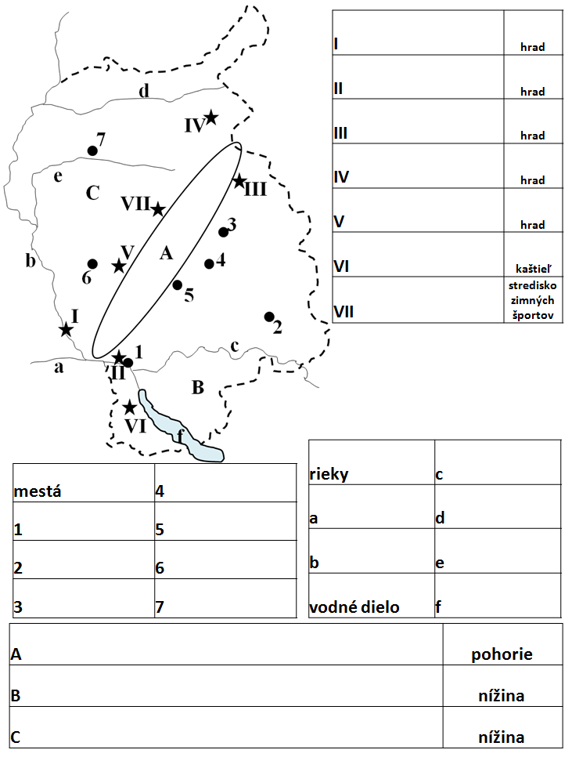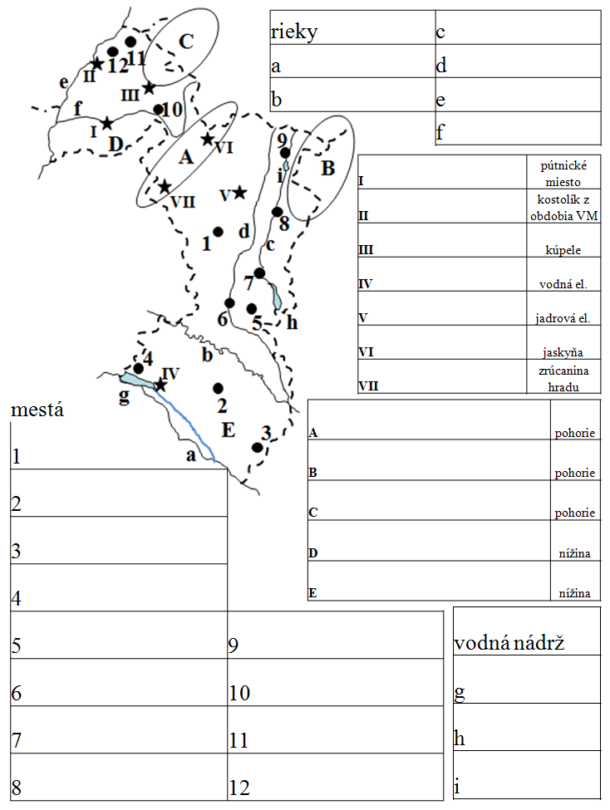Vyplniť na známku!!! (15.4.)

Trnavský kraj

Bratislavský kraj